Decima Lezione (a distanza)
Giovanni 14,6-14: a) senza fare uso del vocabolario prova a tradurre le frasi evidenziate in giallo indicando di ogni parola la natura (verbo, sostantivo, aggettivo, articolo etc.); b) analizza le parole evidenziate in verde; c) sottolinea e traduci tutti i pronomi personali di prima e seconda persona (sing.e plur.)
https://www.grecoantico.com/

6 λέγει αὐτῷ ὁ Ἰησοῦς· Ἐγώ εἰμι ἡ ὁδὸς καὶ ἡ ἀλήθεια καὶ ἡ ζωή· οὐδεὶς ἔρχεται πρὸς τὸν πατέρα εἰ μὴ δι’ ἐμοῦ. 7 εἰ ἐγνώκειτέ με, καὶ τὸν πατέρα μου ἂν ᾔδειτε·⸀ἀπ’ ἄρτι γινώσκετε αὐτὸν καὶ ἑωράκατε αὐτόν. ⁸ Λέγει αὐτῷ Φίλιππος· Κύριε, δεῖξον ἡμῖν τὸν πατέρα, καὶ ἀρκεῖ ἡμῖν. 9 λέγει αὐτῷ ὁ Ἰησοῦς· Τοσούτῳ χρόνῳ μεθ’ ὑμῶν εἰμι καὶ οὐκ ἔγνωκάς με, Φίλιππε; ὁ ἑωρακὼς ἐμὲ ἑώρακεν τὸν πατέρα· πῶς σὺ λέγεις· Δεῖξον ἡμῖν τὸν πατέρα; 10 οὐ πιστεύεις ὅτι ἐγὼ ἐν τῷ πατρὶ καὶ ὁ πατὴρ ἐν ἐμοί ἐστιν; τὰ ῥήματα ἃ ἐγὼ λέγω ὑμῖν ἀπ’ ἐμαυτοῦ οὐ λαλῶ, ὁ δὲ πατὴρ ἐν ἐμοὶ μένων ποιεῖ τὰ ἔργα αὐτοῦ. 11 πιστεύετέ μοι ὅτι ἐγὼ ἐν τῷ πατρὶ καὶ ὁ πατὴρ ἐν ἐμοί· εἰ δὲ μή, διὰ τὰ ἔργα αὐτὰ πιστεύετε. 12 ἀμὴν ἀμὴν λέγω ὑμῖν, ὁ πιστεύων εἰς ἐμὲ τὰ ἔργα ἃ ἐγὼ ποιῶ κἀκεῖνος ποιήσει, καὶ μείζονα τούτων ποιήσει, ὅτι ἐγὼ πρὸς τὸν πατέρα πορεύομαι· ¹³ καὶ ὅ τι(= ciò che) αἰτήσετε ἐν τῷ ὀνόματί μου τοῦτο ποιήσω, ἵνα δοξασθῇ ὁ πατὴρ ἐν τῷ υἱῷ· 14 ἐάν τι αἰτήσητέ με ἐν τῷ ὀνόματί μου ἐγὼ ποιήσω.

6 Gli disse Gesù: «Io sono la via, la verità e la vita. Nessuno viene al Padre se non per mezzo di me. 7 Se conoscete me, conoscerete anche il Padre: fin da ora lo conoscete e lo avete veduto». 8 Gli disse Filippo: «Signore, mostraci il Padre e ci basta». 9 Gli rispose Gesù: «Da tanto tempo sono con voi e tu non mi hai conosciuto, Filippo? Chi ha visto me ha visto il Padre. Come puoi dire: Mostraci il Padre? 10 Non credi che io sono nel Padre e il Padre è in me? Le parole che io vi dico, non le dico da me; ma il Padre che è con me compie le sue opere. 11 Credetemi: io sono nel Padre e il Padre è in me; se non altro, credetelo per le opere stesse.
12 In verità, in verità vi dico: anche chi crede in me, compirà le opere che io compio e ne farà di più grandi, perché io vado al Padre. 13 Qualunque cosa chiederete nel nome mio, la farò, perché il Padre sia glorificato nel Figlio. 14 Se mi chiederete qualche cosa nel mio nome, io la farò.
15 Se mi amate, osserverete i miei comandamenti. 16 Io pregherò il Padre ed egli vi darà un altro Consolatore perché rimanga con voi per sempre, 17 lo Spirito di verità che il mondo non può ricevere, perché non lo vede e non lo conosce. Voi lo conoscete, perché egli dimora presso di voi e sarà in voi. 18 Non vi lascerò orfani, ritornerò da voi. 19 Ancora un poco e il mondo non mi vedrà più; voi invece mi vedrete, perché io vivo e voi vivrete. 20 In quel giorno voi saprete che io sono nel Padre e voi in me e io in voi. 21 Chi accoglie i miei comandamenti e li osserva, questi mi ama. Chi mi ama sarà amato dal Padre mio e anch'io lo amerò e mi manifesterò a lui».

Individua quante volte ricorre nei diversi casi la parola evidenziata

6 λέγει αὐτῷ ὁ Ἰησοῦς· Ἐγώ εἰμι ἡ ὁδὸς καὶ ἡ ἀλήθεια καὶ ἡ ζωή· οὐδεὶς ἔρχεται πρὸς τὸν πατέρα εἰ μὴ δι’ ἐμοῦ. 7 εἰ ἐγνώκειτέ με, καὶ τὸν πατέρα μου ἂν ᾔδειτε·⸀ἀπ’ ἄρτι γινώσκετε αὐτὸν καὶ ἑωράκατε αὐτόν. ⁸ Λέγει αὐτῷ Φίλιππος· Κύριε, δεῖξον ἡμῖν τὸν πατέρα, καὶ ἀρκεῖ ἡμῖν. 9 λέγει αὐτῷ ὁ Ἰησοῦς· Τοσούτῳ χρόνῳ μεθ’ ὑμῶν εἰμι καὶ οὐκ ἔγνωκάς με, Φίλιππε; ὁ ἑωρακὼς ἐμὲ ἑώρακεν τὸν πατέρα· πῶς σὺ λέγεις· Δεῖξον ἡμῖν τὸν πατέρα; 10 οὐ πιστεύεις ὅτι ἐγὼ ἐν τῷ πατρὶ καὶ ὁ πατὴρ ἐν ἐμοί ἐστιν; τὰ ῥήματα ἃ ἐγὼ λέγω ὑμῖν ἀπ’ ἐμαυτοῦ οὐ λαλῶ, ὁ δὲ πατὴρ ἐν ἐμοὶ μένων ποιεῖ τὰ ἔργα αὐτοῦ. 11 πιστεύετέ μοι ὅτι ἐγὼ ἐν τῷ πατρὶ καὶ ὁ πατὴρ ἐν ἐμοί· εἰ δὲ μή, διὰ τὰ ἔργα αὐτὰ πιστεύετε. 12 ἀμὴν ἀμὴν λέγω ὑμῖν, ὁ πιστεύων εἰς ἐμὲ τὰ ἔργα ἃ ἐγὼ ποιῶ κἀκεῖνος ποιήσει, καὶ μείζονα τούτων ποιήσει, ὅτι ἐγὼ πρὸς τὸν πατέρα πορεύομαι· ¹³ καὶ ὅ τι(= ciò che) αἰτήσετε ἐν τῷ ὀνόματί μου τοῦτο ποιήσω, ἵνα δοξασθῇ ὁ πατὴρ ἐν τῷ υἱῷ· 14 ἐάν τι αἰτήσητέ με ἐν τῷ ὀνόματί μου ἐγὼ ποιήσω.

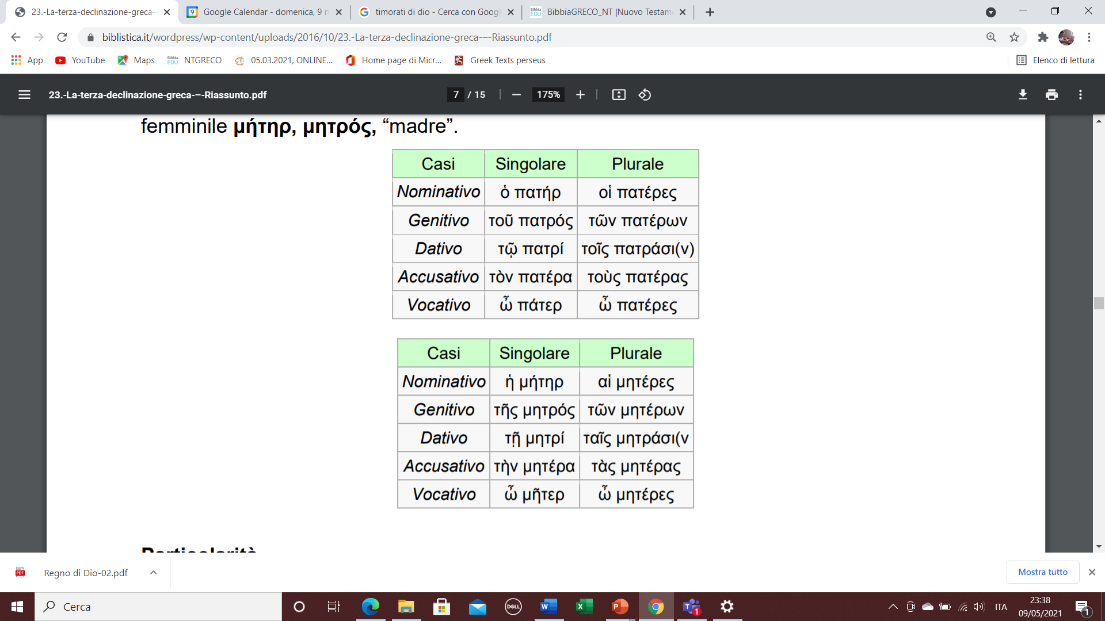

La terza declinazione
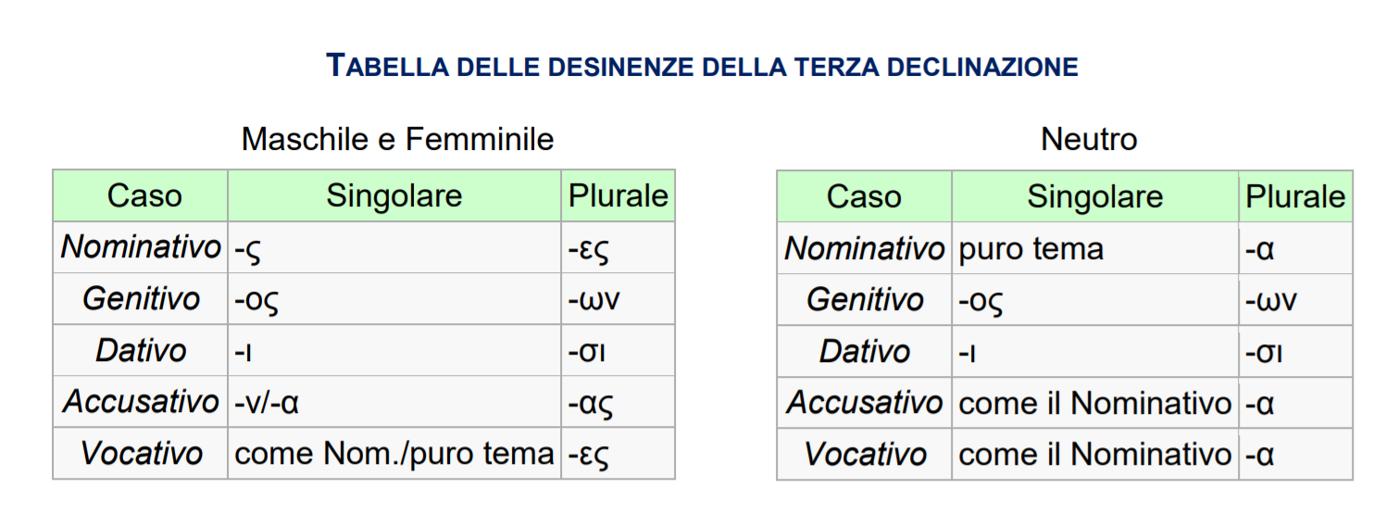
- Sostantivi il cui tema finisce con una liquida (ρ, λ)
Alcuni mostrano un cambiamento nel tema
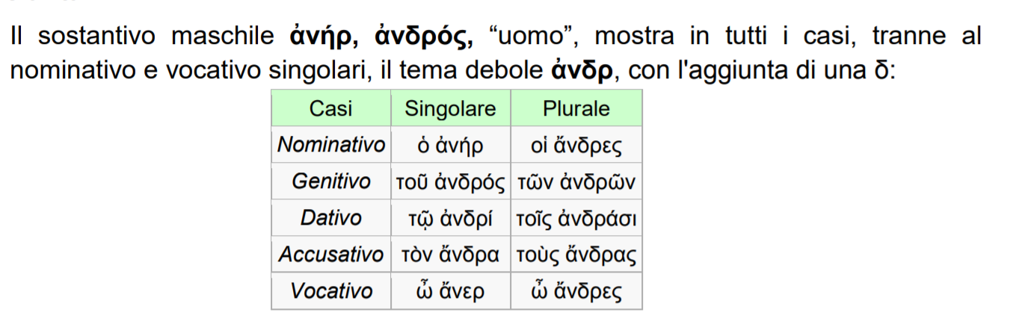
Altri non mostrano modifiche del tema nel corso della loro declinazione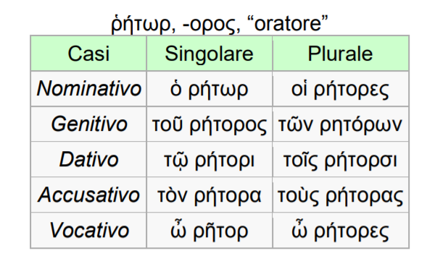

- Sostantivi il cui tema finisce con una nasale e una dentale (ντ)
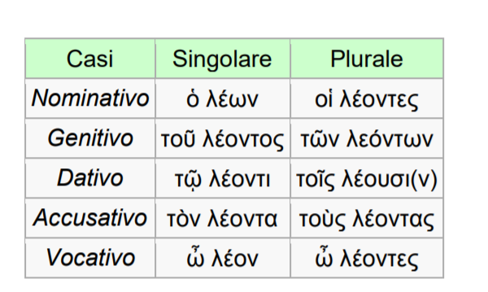
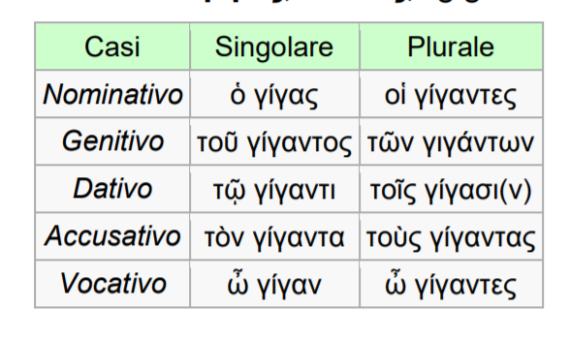

Il futuro
Esistono due tipi di futuro – sigmatico e asigmatico
Oggi studiamo quello sigmatico.
Si forma così: si inserisce un σ (sigma) tra il tema verbale e le desinenze dell’indicativo presente:
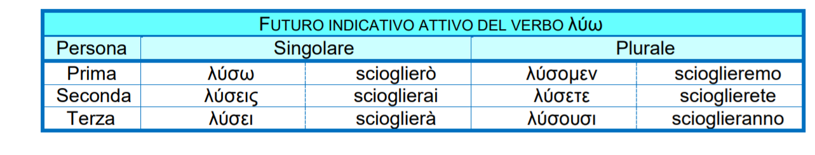
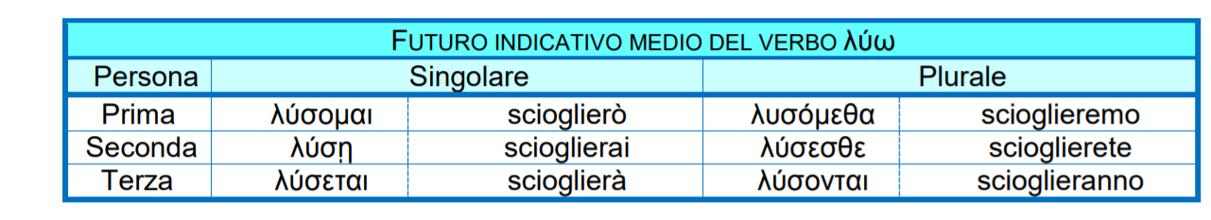
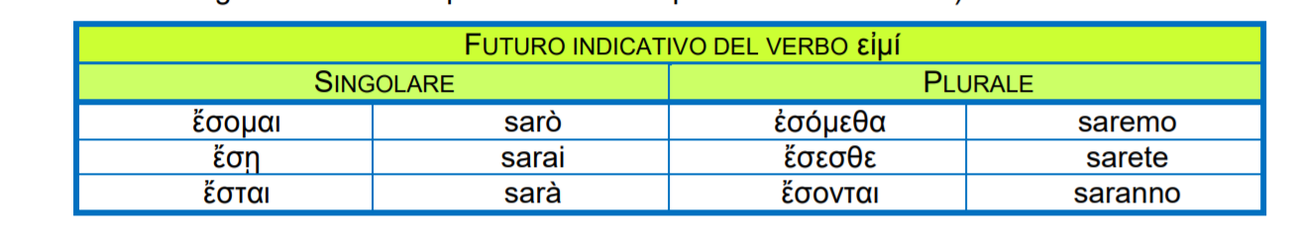
Esempi di futuro:
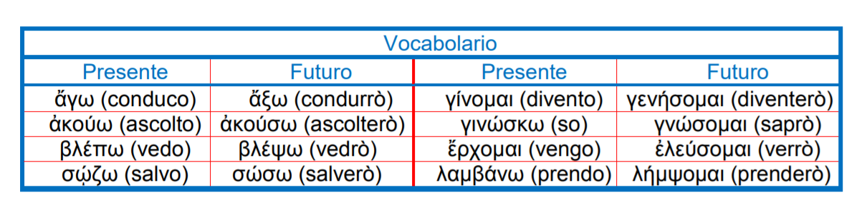

Gv 16, 20-23
ἀμὴν ἀμὴν λέγω ὑμῖν ὅτι κλαύσετε καὶ θρηνήσετε ὑμεῖς, ὁ δὲ κόσμος χαρήσεται· ὑμεῖς λυπηθήσεσθε, ἀλλ’ ἡ λύπη ὑμῶν εἰς χαρὰν γενήσεται. 21 ἡ γυνὴ ὅταν τίκτῃ λύπην ἔχει, ὅτι ἦλθεν ἡ ὥρα αὐτῆς· ὅταν δὲ γεννήσῃ τὸ παιδίον, οὐκέτι μνημονεύει τῆς θλίψεως διὰ τὴν χαρὰν ὅτι ἐγεννήθη ἄνθρωπος εἰς τὸν κόσμον. 22 καὶ ὑμεῖς οὖν νῦν μὲν λύπην ἔχετε· πάλιν δὲ ὄψομαι ὑμᾶς, καὶ χαρήσεται ὑμῶν ἡ καρδία, καὶ τὴν χαρὰν ὑμῶν οὐδεὶς αἴρει ἀφ’ ὑμῶν. 23 καὶ ἐν ἐκείνῃ τῇ ἡμέρᾳ ἐμὲ οὐκ ἐρωτήσετε οὐδέν· ἀμὴν ἀμὴν λέγω ὑμῖν, ἄν τι αἰτήσητε τὸν πατέρα δώσει ὑμῖν ἐν τῷ ὀνόματί μου

20 In verità, in verità vi dico: voi piangerete e vi rattristerete, ma il mondo si rallegrerà. Voi sarete afflitti, ma la vostra afflizione si cambierà in gioia.
21 La donna, quando partorisce, è afflitta, perché è giunta la sua ora; ma quando ha dato alla luce il bambino, non si ricorda più dell'afflizione per la gioia che è venuto al mondo un uomo. 22 Così anche voi, ora, siete nella tristezza; ma vi vedrò di nuovo e il vostro cuore si rallegrerà e 23 nessuno vi potrà togliere la vostra gioia. In quel giorno non mi domanderete più nulla.
In verità, in verità vi dico: Se chiederete qualche cosa al Padre nel mio nome, egli ve la darà.

